Магистратура
Практическая работа №3
Еленская Яна
Визитная карточка инновационного педагогического опыта.

https://drive.google.com/file/d/1hqSl7Nb3FVBO8vt1JbF3x1gYWzrBRcxb/view?usp=sharing -ссылка на видеообъяснение
Сервис ThingLink / https://www.thinglink.com/

1. Основные показатели педагогического опыта:
- Цели: создание виртуальных школьных экскурсии; интерактивных карт, плакатов, картинок, видео; учебных пособий и многое другое.
- Содержание: сервис для создания интерактивного продукта, который превращает обычные картинки/видео в интерактивные объекты. Интерактивность изображения/видео достигается за счет добавления в него меток с текстовыми подсказками, ссылками на видео, сайты, музыку или изображения. Такой интерактивный плакат легко встроить на свой сайт или блог (имеется код для вставки), а также в любой момент его можно отредактировать.
- Результат: интерактивные карты, таблицы, видео, схемы, картинки, плакаты, графики.
2. Подберите наглядный материал: фото, видео, рисунки и т.д.
Фото:
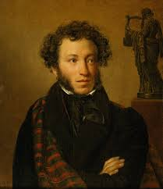
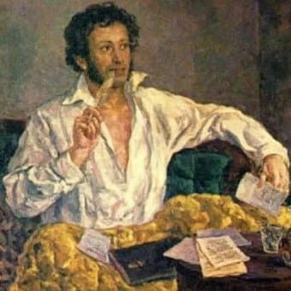
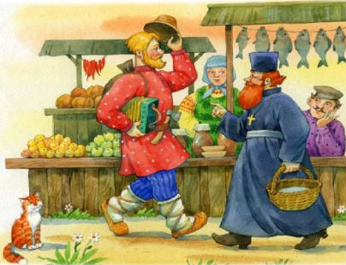
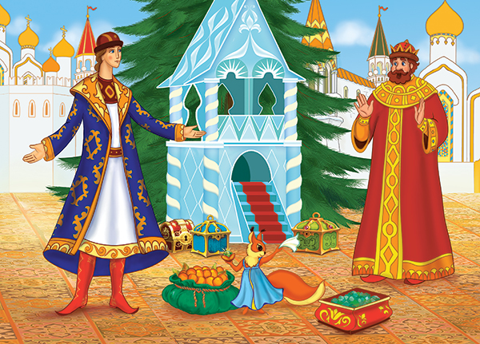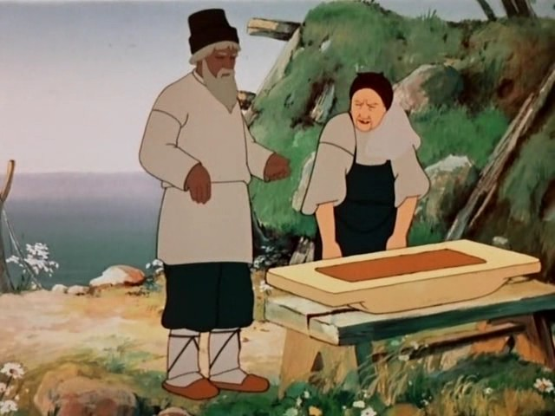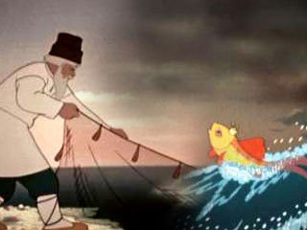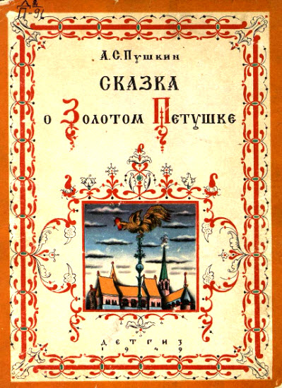
3. Определите порядок изложения материала.
- Знакомим с данным сервисом студентов (проходим регистрацию, расказываем о содержании и возможностях сервиса, демонстрируем работу интерфейса и возможности публикации).
- Студенты определяются с темой своего проекта.
- Этапы проектирования:
  - Студенты находят необходимые изображения, видеоматериалы, ссылки на источники, теоретический текст, аудиофайлы, которые требуются по данной теме.
  - Начинают работу в Thinglink -> создают метки -> к каждой метке загружают необходимые материалы, заранее их скомпоновав -> сохраняют свою работу (под конкретным именем) -> делают свой интерактивный продукт общедоступным -> копируют адресную ссылку и прикрепляют в свою именную доску.

- Зашита интерактивного продукта.
4. Пример представления инновационного педагогического опыта
https://www.thinglink.com/scene/1289618530009874435?editor-closed

